Klasse 6a

Liebe Schülerinnen und Schüler des Hauswirtschaftskurses,

anbei schicke ich Euch eine Hausaufgabe in Hauswirtschaft für die Zeit
vom 30.03. bis zum 19.04.:
Ihr wisst bereits, wie man richtig spült. Jetzt schauen wir uns einmal an, wie man eine Mahlzeit insgesamt zubereitet. Bearbeite dazu das folgende Arbeitsblatt.

Die Hausaufgaben sammle ich in der ersten Hauswirtschaftsstunde ein, sobald wieder Unterricht ist. Wenn Ihr möchtest, könnt Ihr mir Eure
Lösung auch bis zum 19.04.20 per E-Mail an
b.knoke-schneider@droemlingschule.de schicken.

Die Hausaufgabe besprechen wir, sobald wieder Unterricht ist.
Anschließend wird die Hausaufgabe Basis für eine Leistungsüberprüfung sein.

Wenn Ihr Fragen habt, schreibt mir einfach eine E-Mail:
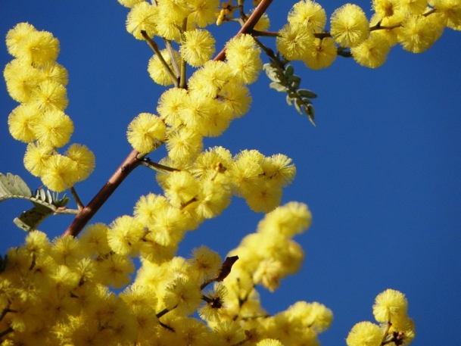
b.knoke-schneider@droemlingschule.de

Viele Grüße und bleibt gesund!
Beate Knoke-Schneider

Hauswirtschaft Klasse 6a
Hausaufgabe 30.03.-19.04.20

Vorname: ________________
Nachname: _______________
1) Die Zubereitung eines Kräuterquarks
Die Klasse 6a möchte einen Kräuterquark für acht Personen zubereiten. 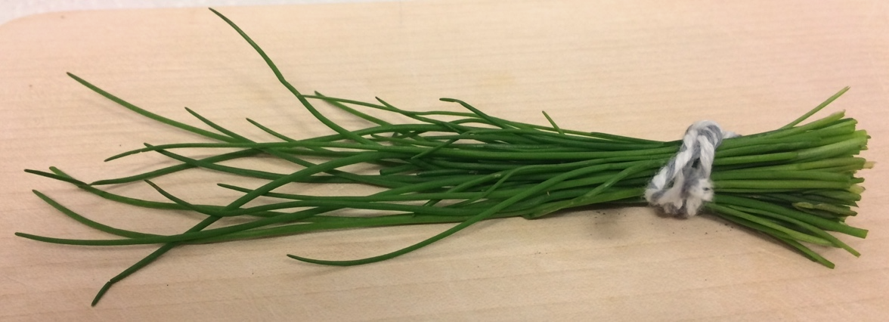

Das Rezept für vier Personen: Einen Bund Schnittlauch waschen, mit Küchenpapier
gut trocken tupfen und auf einem Schneidebrett mit einem Messer in feine Ringe schneiden. 500 g Quark in eine Schüssel geben. Danach 100 g Joghurt abwiegen und zum Quark geben. Den Schnittlauch in die Schüssel geben und mit einem Löffel umrühren. Den Kräuterquark mit Salz und Pfeffer würzen und umrühren.

a) Schreibe alle Zutaten auf und berechne die Mengen, die man für acht Personen braucht.
Menge (für 8 Personen) | Zutat
Zwei Bunde | Schnittlauch

b) Schreibe alle Arbeitsgeräte auf, die man braucht.

____________________________________________________________________

____________________________________________________________________

2) Arbeitsschritte planen

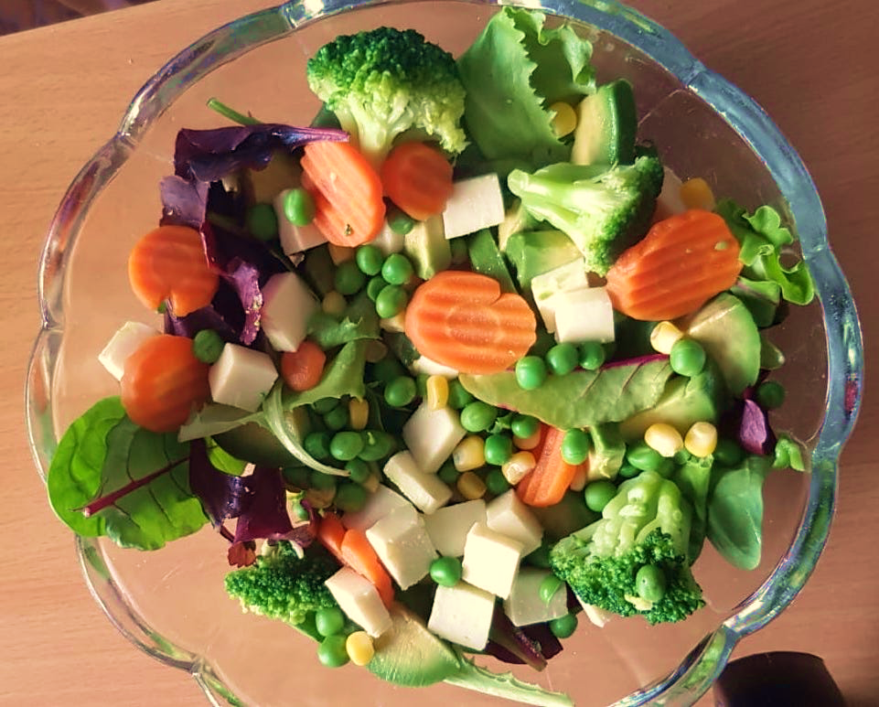
Die Klasse 6a möchte einen Gemüseteller mit Mozzarella zubereiten.
Wie soll die Arbeit organisiert werden?

Dazu werden die Arbeitsschritte in drei Phasen eingeteilt:
1) Vorarbeiten
2) Hauptarbeiten
3) Nacharbeiten

a) Ordne die folgenden Tätigkeiten den drei Phasen zu und trage sie in die Tabelle auf der folgenden Seite ein:

- Arbeitsgeräte, z. B. Schneidemesser und Schneidebrett, bereitlegen
- Brokkoli, Möhren, Erbsen und Mais im Kochtopf garen
- Speisereste und Zutaten wegräumen
- Tisch abwischen
- Arbeitsplatz aufräumen und reinigen
- Gemüse zerkleinern
- Alle Zutaten, z. B. Blattsalate und Mozzarella, bereitstellen
- Mozzarella zerkleinern
- Geschirr, Besteck und Arbeitsgeräte reinigen und wegräumen
- das Gemüse auf den Tellern anrichten, mit Mozzarella garnieren
- Abfälle in geeigneter Weise entsorgen
- Gemüse waschen
- Rezept genau durchlesen

Vorarbeiten | - Hände waschen  - Alle Zutaten abwiegen / abmessen
Hauptarbeiten | - beim Gemüse unerwünschte Bestandteile, z. B. Strunk und äußere Blätter, entfernen  - Tisch decken
Nacharbeiten | - Mahlzeit einnehmen

2) Was kochst oder backst Du gerne?
Schreibe Dein Lieblingsrezept auf.

3) Die Ernährungspyramide
Sieh Dir im Internet unter
https://www.youtube.com/watch?v=rK6NQLBvKfk
den Film über die Ernährungspyramide aufmerksam an.
Lies Dir nun die Fragen zum Film durch. Sieh Dir danach den Film noch einmal an. Du kannst den Film zwischendurch mit der Pausentaste II anhalten. Beantworte nun die Fragen zum Film.

a) Was hast Du heute morgen gefrühstückt?
Was hast Du gegessen?
____________________________________________________________________

____________________________________________________________________

Was hast Du getrunken?
____________________________________________________________________

____________________________________________________________________

b) Warum ist es wichtig, viel Wasser zu trinken? Nenne zwei Gründe.

____________________________________________________________________

____________________________________________________________________

____________________________________________________________________

c) Wie viele Gläser Wasser sollte man am Tag trinken?

____________________________________________________________________

____________________________________________________________________

d) Welche Getränke könnte man außer Wasser noch trinken?

_1)___________________________________________________________________

_2)__________________(mit Wasser mischen)________________________________

e) Nenne sieben Beispiele für Gemüse:

_____________________________________________________________________

f) Nenne sieben Beispiele für Obst:

_____________________________________________________________________

g) Was wird aus Getreide hergestellt?
___________________________
Getreide _______________
___________________________

h) Nenne drei Beispiele für Getreide:

____________________________________________________________________

i) Achtung: Hier ist Weißmehl im Gegensatz zu Vollkornmehl gemeint! Weißmehl ist aus Weizen, aber es gibt auch Vollkornmehl aus Weizen. In Vollkornbrot sind mehr Vitamine und Mineralstoffe enthalten als in Weißbrot. Daher ist Vollkornbrot ________________ als Weißbrot. Und Vollkornprodukte machen länger ___________ als Weißmehlprodukte.
Hafer ist auch ein Getreide. Manche Menschen essen zum Frühstück gerne ____________________ . Darin sind oft Haferflocken enthalten.
Im Getreide sind Kohlenhydrate, die der Körper in ______________________ umwandeln kann.

l) Obst und Gemüse enthalten viele _________________________ .

m) Nenne vier tierische Produkte.

____________________________________________________________________

n) Milch enthält viel Calcium Magnesium Eisen

o) Warum sind Eis und Pudding ungesund?

____________________________________________________________________

p) Nenne ein Beispiel für ein gesundes Mittagessen:

____________________________________________________________________

q) Welche Lebensmittel kann man essen, soviel man möchte?

____________________________________________________________________

Welche Lebensmittel sollte man nur in Maßen essen?

____________________________________________________________________

Welche Lebensmittel sollte man nur in kleinen Mengen genießen?

____________________________________________________________________

r) Nenne drei Beispiele für Fette:

_____________________________________________________________________

s) Male die Ernährungspyramide farbig aus und beschrifte die einzelnen Stufen.

